**ОСТОРОЖНО, ТРАВМА!**

**ОПАСНОСТИ В ТВОЕЙ КВАРТИРЕ**

**Опасность 1. Балкон**

Никогда не играй на балконе в подвижные игры. Заигравшись, ты можешь забыть об осторожности, оступиться и упасть. Не перегибайся через перила балкона. Если внизу что-то интересное, лучше спуститься вниз по лестнице.

**Опасность 2. Лестница в подъезде**

Никогда не катайся на перилах. Такая забава может привести к очень серьёзным травмам - сотрясению мозга или  перелому позвоночника. Не стоит устраивать на лестнице подвижные игры. 

**Опасность 3. Лифт**

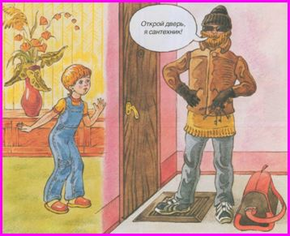Прежде, чем войти в лифт, обязательно убедись, что кабина - перед тобой. Не перегружайте лифт и не прыгайте в нём. Он может застрять. Не просовывай руку между дверными створками лифта. Если лифт застрял между этажами, не бойся, не паникуй и не старайся открыть двери лифта самостоятельно. Нажми кнопку вызов диспетчера и жди помощи.

**Никогда не садись в лифт с незнакомыми людьми и не открывай им дверь!**

**ПЕРВАЯ ПОМОЩЬ**

Оптимальный срок оказания первой медицинской помощи - до 30 минут после получения травмы, а при отравлении- до 10 минут. Если произошла остановка дыхания, время сокращается до 5-7 минут.

Оказывающий первую помощь должен знать и то, что делать нельзя, чтобы не навредить пострадавшему.

**НЕЛЬЗЯ:**

- Прикасаться к ране руками или любыми предметам.

- Удалять инородные тела из раны брюшной, грудной или черепной полостей, иначе возможно кровотечение или другие осложнения.

- Оставлять на спине пострадавшего без сознания, особенно при рвоте.

- Снимать одежду и обувь у пострадавшего в тяжёлом состоянии.

- Давать пить при ранениях брюшной полости.

**ИНСТРУМЕНТЫ**

**НОЖНИЦЫ**

1. Ножницы должны иметь тупые, закругленные концы.   
2. Класть ножницы и передавать нужно кольцами к себе.

3. Не оставляйте ножницы раскрытыми.   
4. Не играйте с ножницами и не подносите их к лицу.   
5. Используйте ножницы только по назначению.

**ШВЕЙНАЯ ИГЛА**

1. Храните иглу всегда в игольнице.   
2. Не оставляйте иглу на рабочем месте без нитки.   
  
З. Передавайте иглу в игольнице и с ниткой.   
4. Ни в коем случае нельзя брать иглу в рот, откусывать нитку зубами, нечаянный вдох - и иголка проглочена. Не втыкайте иглу в одежду.

5. Во время работы пользуйтесь напёрстком.

6. Не отвлекайтесь во время работы с иглой.

7. Если иголка упала на пол, то отыскать её легче всего с помощью магнита.

**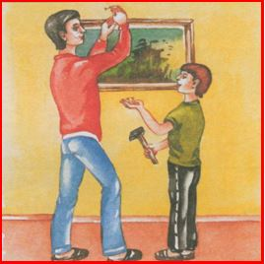  
МОЛОТОК И ГВОЗДИ**

1.Не берите гвозди в рот.

2.При ударе не попадите по пальцу.

3.Не уроните молоток себе на ногу.

**ПЕРЕМЕНА**

После урока хочется подвигаться, поиграть. В углу двое твоих одноклассников сошлись в "вольной борьбе". Они уже на полу. Не раздумывая, ты сверху падаешь на них. На тебя навалились другие.

Нижнему уже не до смеха — кто-то задел его ботинком, кто-то ударил.

В стороне наклонился мальчик, он завязывает шнурок и не знает, что ты решил сыграть с ним в чехарду. Ты прыгнул, мальчик вскрикнул от боли.  
У многих ребят весёлый нрав, и они всегда не прочь подшутить над приятелем. Конечно, добрая шутка никому неприятностей не принесёт, а вот 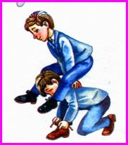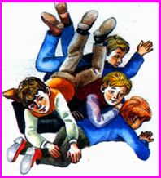неуместная, злая может причинить не одну. Сколько пострадало школьников из-за подножки, захлопнутой перед лицом двери...

Если после такой переменки на голове шишка, на лице ссадина — это ещё не страшно. Но всё может окончиться гораздо печальнее - серьёзной травмой…ПОМНИ ОБ ЭТОМ!

**ГОЛОЛЁД И СОСУЛЬКИ**

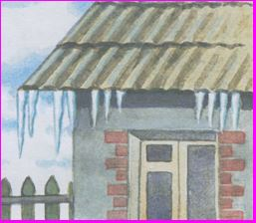  
 Во время оттепели следует опасаться гололёда и сосулек, свисающих с крыш домов. Чтобы избежать несчастного случая, следует выполнять следующие правила:

- В гололед лучше не выходить из дома, но если это необходимо - следует выйти из дома пораньше.   
- Необходимо быть внимательным к себе и другим: не торопиться, ступать лучше на всю подошву, ноги расслабить в коленях; по возможности оказывать помощь другим, если они испытывают затруднение.   
- Иногда может выручить кусочек поролона   
(лейкопластырь или изоляционная лента), который наклеивается по размеру на сухую подошву и каблук крест- накрест или лесенкой и натирается песком.   
- Уменьшает вероятность падения во время гололёда и другой простой приём- перед выходом из дома   
натереть наждачной бумагой подошву  обуви.   
- Не ходить под крышами домов и деревьями, с которых может упасть сосулька!

Если вы будете соблюдать элементарные правила безопасности, то даже такие явления как гололёд или сосульки не испортят ваше настроение в зимнее время.